Bitva u Stalingradu (podzim 1942 – zima 1943)
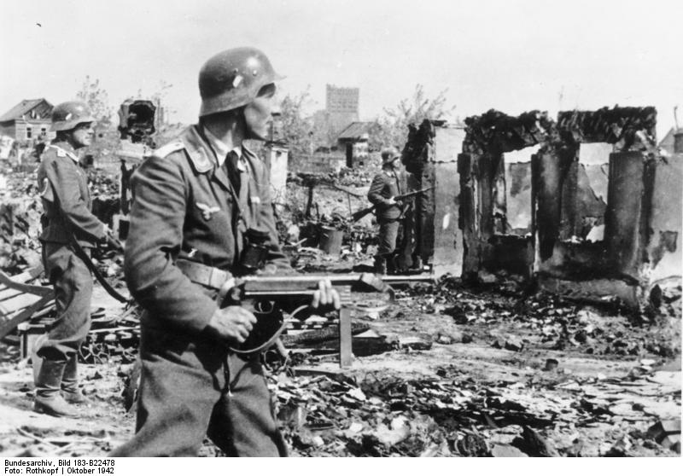

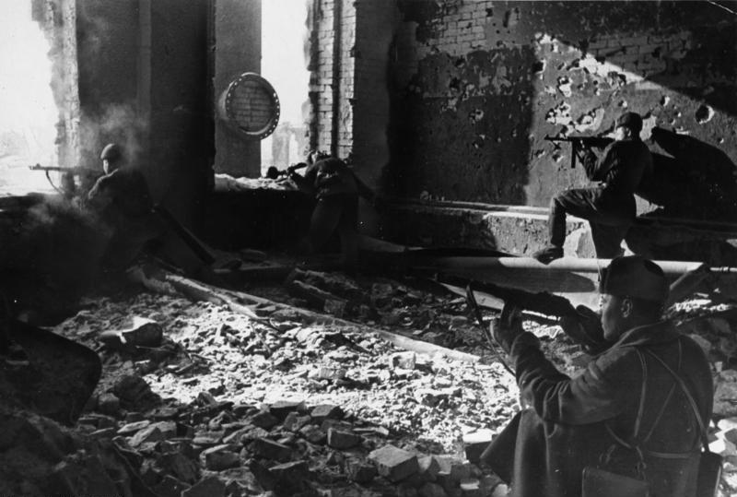
Všechny uveřejněné odkazy [cit. 2010–08–26]. Dostupné pod licencí Creative Commons z www: http://www.wikimedia.org.
http://commons.wikimedia.org/wiki/File:Bundesarchiv_Bild_183-B22478,_Stalingrad,_Luftwaffen-Soldaten_in_Ruinen.jpg
http://commons.wikimedia.org/wiki/File:Bundesarchiv_Bild_183-R74189,_Russland,_Kesselschlacht_Stalingrad.jpg

Čí vojáky vidíme na obr. 1. a na obr. 2.? Dolož.
Na obr. 1 vidíme německé vojáky: poznáme znak na uniformě, vidíme typickou přilbu, vojáci jakoby šli „dovnitř“.
Na obr. 2 vidíme ruské vojáky: namísto přilby vidíme kožešinovou čepici, vojáci střílí „ven“.
Příslušnost vojáků se také dočteme v citaci obrázků!

Jaké typy palných zbraní vidíme? Kterou z nich bychom nenašli na fotografiích z 1. světové války?
Vidíme pušku a dva typy samopalů, liší se především zásobníkem.
V 1. světové válce ještě nebyly samopaly.

Jak daleko ke Stalingradu se bitva přiblížila?
Na fotografiích jasně vidíme boj uvnitř města.
Německá armáda obsadila téměř celý Stalingrad (9/10).

Utvoř k oběma fotografiím výstižné titulky do německých a ruských novin.
Obr. 1 např.:
Naše armáda rychle postupuje do města. – Nepřátelé plení ulice Stalingradu.
Obr. 2 např.:
Ruská (Rudá) armáda marně vzdoruje. – Naši Rudoarmějci statečně hájí město.
Pozn.: Novinový titulek by měl obsahovat dějové sloveso, nezapomínáme na hodnotící výrazy.

